**CHỦ ĐỀ 2: VẼ THEO MẪU**

Bài  VẼ TỈ LỆ CƠ THỂ NGƯỜI

*** Yêu cầu bài ***

Ghi vở phần đề bài và vẽ vào tập 2 hình vào 2 trang vở

H1 chọn 1 hình a,hoặc b, hoặc c trang 151

H2 vẽ hình c trang 152

**1. Xem sgk :**

Em hãy xem tham khảo trong sgk bài “ giới thiệu cơ thể người” trang 151-152

**2. Hướng dẫn cách vẽ:**mỗi hình vẽ trên 1 trang vở[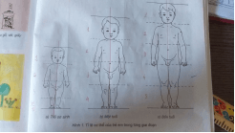](http://thcsdaoduyanh.hcm.edu.vn/upload/55532/fck/files/image(154).png) [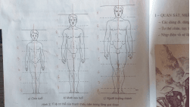](http://thcsdaoduyanh.hcm.edu.vn/upload/55532/fck/files/image(155).png)

1. Kẻ khung: trục đứng ( vẽ trục đối xứng) giữa trang vở chia cơ thể 2 phần giống nhau

- Kẻ trục ngang: mỗi khoảng cách tương đương độ dài một đầu( từ đỉnh đầu tới cằm) tùy theo nhân vật vẽ để kẻ số trục ngang cho phù hợp( ví dụ: *hình 1.a trang 151* là 3,5 khoảng cách bằng nhau *(hay còn gọi là 3 đầu rưỡi);*tương tự như vậy ở *hình 2.c trang 152* là 7,5 khoảng cách bằng nhau*( hay còn gọi là 7 đầu rưỡi)*

- Dựa theo hình mẫu vẽ cho đẹp, lưu ý: vẽ hình phải canh theo trục đối xứng để 2 bên cơ thể được cân đối

- Sau khi vẽ xong tô đậm phần tóc, vẽ thêm đồ tắm cho nhân vật

**3. Bài tập:**

1. Em hãy tự đo chiều cao và tập ghi tỉ lệ của một em bé, một người trưởng thành và em
2. Cách đo:  - Đo chiều cao : từ chân đến đỉnh đầu

         - Đo chiều dài đầu: từ cằm đến đỉnh đầu

         - Tỉ lệ: lấy độ dài chiều cao : chiều dài đầu

*** NỘI DUNG THAM KHẢO KHÁC ***

KỸ THUẬT VẼ CƠ THỂ CHUẨN

Trong vẽ truyện tranh nói chung và manga nói riêng, một cơ thể đúng tỉ lệ giải phẫu và ấn tượng luôn là đích đến của các họa sĩ khi thể hiện nhân vật của mình. Vậy nên chúng ta cần tìm ra một cách đơn giản nhất để đảm bảo được điều kiện này.[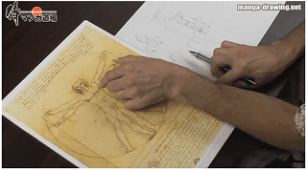](http://thcsdaoduyanh.hcm.edu.vn/upload/55532/fck/files/image(156).png)

Bức tranh Người Vitruvius của danh họa Leonardo da Vinci cũng được viện dẫn bởi clip hướng dẫn, để qua đó người xem xác định được vị trí thích hợp khi gắn tay, chân vào hình thể nhân vật.

Nếu bạn chưa biết thì Leonardo da Vinci vẽ Người Vitruvius dựa trên quan điểm của ông về tỷ lệ lý tưởng của số đo cơ thể người và các khái niệm về hình học, kiến trúc trong tác phẩm De Architectura của kiến trúc sư La Mã Vitruvius. Có thể tóm tắt ý nghĩa bức tranh như sau: “Vị trí tự nhiên của rốn là ở trung tâm của cơ thể người. Nếu một người hướng thẳng mặt về phía trước và duỗi chân, tay sao cho rốn vẫn là trung tâm, thì các đầu ngón tay và ngón chân sẽ nằm trên một hình tròn có tâm là rốn… Nếu đo khoảng cách từ chân đến đỉnh đầu, ta sẽ thấy nó bằng khoảng cách của hai cánh tay duỗi thẳng, vì vậy các đường thẳng này sẽ tạo thành một hình vuông bao lấy cơ thể người.“

MỘT SỐ HÌNH MẪU THAM KHẢO[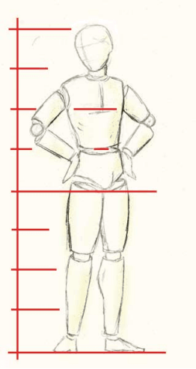](http://thcsdaoduyanh.hcm.edu.vn/upload/55532/fck/files/image(157).png)[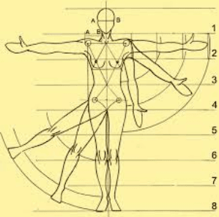](http://thcsdaoduyanh.hcm.edu.vn/upload/55532/fck/files/image(158).png)